Sistema Experto para Diagnóstico y Mantenimiento de Máquinas Sidel.

El sistema experto para el diagnóstico y mantenimiento de máquinas que ayuda a detectar, diagnosticar y resolver problemas en equipos industriales. Están diseñados para mejorar la eficiencia operativa, reducir el tiempo de inactividad y minimizar los costos de mantenimiento.

## Máquinas Más Vendidas de Sidel.

1. ***Sidel Matrix Combi***:

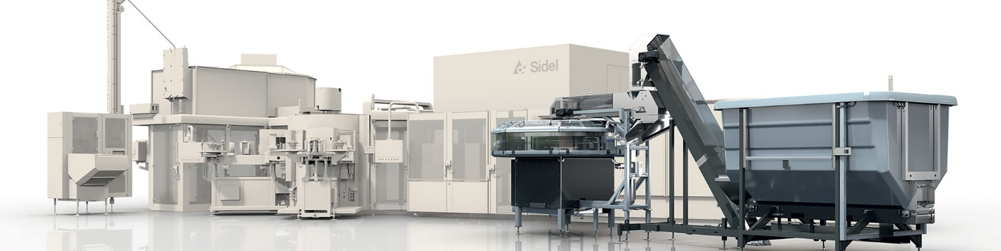

Descripción: Un sistema integrado que combina soplado, llenado y taponado en una sola máquina.

Aplicaciones: Adecuada para bebidas carbonatadas y no carbonatadas, aguas, jugos, té y bebidas funcionales.

Beneficios: Ahorro de espacio, reducción de costos operativos y mayor eficiencia en el proceso de envasado.

Fallas comunes:

* 1. ***Problemas de Soplado***

Síntomas:

* Botellas mal formadas (deformaciones, asimetrías).
* Botellas con burbujas o defectos de superficie.

Causas Comunes:

* Calibración incorrecta de los moldes de soplado.
* Variaciones en la temperatura de las preformas.
* Presión de aire inadecuada durante el proceso de soplado.
* Desgaste de los moldes.

Medidas Preventivas y Correctivas:

* Asegurar la correcta calibración y mantenimiento de los moldes.
* Monitorizar y controlar la temperatura de las preformas de manera precisa.
* Verificar y mantener la presión de aire adecuada.
* Realizar inspecciones regulares y reemplazar moldes desgastados.
  1. ***Problemas de Llenado***

Síntomas:

* Volúmenes de llenado inconsistentes (sobrellenado o subllenado).
* Espuma o burbujas en el producto final.

Causas Comunes:

* Calibración incorrecta de las válvulas de llenado.
* Obstrucciones en las boquillas de llenado.
* Variaciones en la presión del gas de llenado.

Medidas Preventivas y Correctivas:

* Calibrar correctamente las válvulas de llenado según las especificaciones del producto.
* Limpiar regularmente las boquillas de llenado para evitar obstrucciones.
* Monitorizar y ajustar la presión del gas para mantenerla dentro de los parámetros óptimos.
  1. ***Problemas de Taponado***

Síntomas:

* Tapones mal colocados o sueltos.
* Fugas en botellas taponadas.

Causas Comunes:

* Alineación incorrecta del cabezal de taponado.
* Desgaste de los cabezales de taponado.
* Calidad inconsistente de los tapones.

Medidas Preventivas y Correctivas:

* Asegurar la correcta alineación del cabezal de taponado.
* Inspeccionar y reemplazar cabezales de taponado desgastados.
* Verificar la calidad de los tapones y asegurar un suministro consistente.
  1. ***Problemas en el Sistema de Transporte***

Síntomas:

* Atascos de botellas en la línea de producción.
* Daños en las botellas durante el transporte.

Causas Comunes:

* Desalineación de los transportadores.
* Velocidades de transporte inadecuadas.
* Fallos en los sensores o actuadores del sistema de transporte.

Medidas Preventivas y Correctivas:

* Verificar y corregir la alineación de los transportadores.
* Ajustar las velocidades de transporte para evitar atascos y daños.
* Mantener y calibrar los sensores y actuadores regularmente.
  1. ***Fallos Electrónicos y de Control***

Síntomas:

* Errores en el sistema de control.
* Pantallas y paneles de control que no responden.

Causas Comunes:

* Problemas de software o firmware.
* Fallos en los PLCs (Controladores Lógicos Programables).
* Conexiones eléctricas defectuosas.

Medidas Preventivas y Correctivas:

* Actualizar el software y firmware del sistema de control regularmente.
* Verificar y mantener los PLCs y otros componentes electrónicos.
* Inspeccionar y asegurar las conexiones eléctricas para evitar fallos.
  1. ***Desgaste y Mantenimiento Insuficiente***

***Síntomas:***

* Incremento en la frecuencia de paradas no planificadas.
* Disminución en el rendimiento general de la máquina.

Causas Comunes:

* Piezas y componentes que han excedido su vida útil.
* Falta de un programa de mantenimiento preventivo adecuado.
* Uso de piezas de repuesto no originales o de baja calidad.

Medidas Preventivas y Correctivas:

* Implementar un programa de mantenimiento preventivo riguroso.
* Utilizar piezas de repuesto originales de Sidel.
* Realizar inspecciones regulares y reemplazar componentes desgastados según sea necesario.

1. ***Sidel Aseptic Combi Predis:***

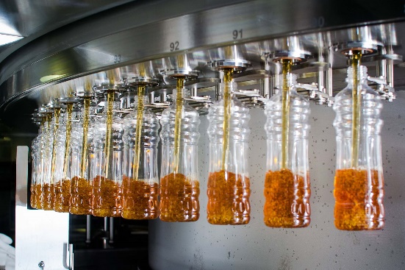

Descripción: Una solución de soplado, llenado y taponado aséptico que utiliza esterilización seca de preformas.

Aplicaciones: Ideal para productos lácteos, jugos, néctares, isotónicos y té.

Beneficios: Garantiza una alta seguridad alimentaria, reducción del consumo de productos químicos y ahorro de energía.

Fallas comunes:

1. Problemas de Esterilización

Síntomas:

* Contaminación microbiana en productos terminados.
* Fallos en las pruebas de esterilidad.

Causas Comunes:

* Mal funcionamiento del sistema de esterilización de preformas.
* Fugas en las juntas o sellos que permiten la entrada de contaminantes.
* Desgaste de las lámparas de esterilización UV o componentes del sistema de peróxido de hidrógeno (H₂O₂).

1. ***Problemas de Llenado***

Síntomas:

* Llenado inconsistente (sobrellenado o subllenado).
* Espuma excesiva en productos terminados.

Causas Comunes:

* Calibración incorrecta de las válvulas de llenado.
* Bloqueos en las boquillas de llenado.
* Problemas con la presión del gas utilizado para el llenado.

Medidas Preventivas y Correctivas:

* Calibrar correctamente las válvulas de llenado según las especificaciones del producto.
* Limpiar regularmente las boquillas de llenado para evitar obstrucciones.
* Monitorizar y ajustar la presión del gas para mantenerla dentro de los parámetros óptimos.

1. ***Problemas de Taponado***

Síntomas:

* Tapones mal colocados o sueltos.
* Fugas en botellas taponadas.

Causas Comunes:

* Alineación incorrecta de la unidad de taponado.
* Desgaste o daño en los cabezales de taponado.
* Problemas en el suministro o calidad de los tapones.

1. ***Fallos en el Soplado***

Síntomas:

* Botellas mal formadas (deformaciones, burbujas, etc.).
* Fugas en las botellas después del soplado.

Causas Comunes:

* Problemas con la temperatura de las preformas.
* Alineación incorrecta de los moldes de soplado.
* Insuficiente presión de aire en el proceso de soplado.

Medidas Preventivas y Correctivas:

* Asegurar la correcta calibración y mantenimiento de los moldes.
* Monitorizar y controlar la temperatura de las preformas de manera precisa.
* Verificar y mantener la presión de aire adecuada.
* Realizar inspecciones regulares y reemplazar moldes desgastados.

1. ***Problemas con el Sistema de Transporte***

Síntomas:

* Atascos de botellas en la línea de producción.
* Daños a las botellas durante el transporte.

Causas Comunes:

* Desalineación de los transportadores.
* Velocidades de transporte inadecuadas.
* Fallos en los sensores o actuadores del sistema de transporte.

1. ***Fallos Electrónicos y de Control***

Síntomas:

* Errores de comunicación en el sistema de control.
* Pantallas y paneles de control que no responden.

Causas Comunes:

* Problemas de software o firmware.
* Fallos en los PLCs (Controladores Lógicos Programables).
* Conexiones eléctricas defectuosas o desgaste de componentes electrónicos.

1. ***Desgaste y Mantenimiento Insuficiente***

Síntomas:

* Incremento en la frecuencia de paradas no planificadas.
* Disminución en el rendimiento general de la máquina.

Causas Comunes:

* Piezas y componentes que han excedido su vida útil.
* Falta de un programa de mantenimiento preventivo adecuado.
* Uso de piezas de repuesto no originales o de baja calidad.

1. ***Sidel EvoBLOW:***

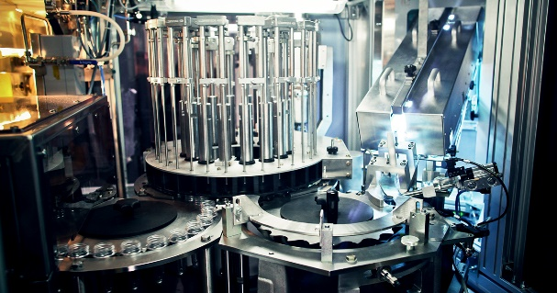

Descripción: Una máquina de soplado modular y flexible para la producción de botellas de PET.

Aplicaciones: Adecuada para una variedad de tamaños y formas de botellas para diferentes tipos de bebidas.

Beneficios: Alta velocidad de producción, flexibilidad en el diseño de botellas y eficiencia energética.

Fallas más comunes:

* 1. Problemas de Formación de Botellas

Síntomas:

* Botellas mal formadas (deformaciones, burbujas, asimetrías).
* Inconsistencias en el grosor de las paredes de las botellas.

Causas Comunes:

* Variaciones en la temperatura de las preformas.
* Presión de aire inadecuada durante el proceso de soplado.
* Desgaste o daños en los moldes de soplado.
* Alineación incorrecta de los moldes.

Medidas Preventivas y Correctivas:

* Asegurar un control preciso de la temperatura de las preformas.
* Mantener y ajustar adecuadamente la presión de aire.
* Realizar inspecciones regulares y reemplazar moldes desgastados o dañados.
* Verificar y corregir la alineación de los moldes.
  1. Problemas de Precalentamiento

Síntomas:

* Preformas no calentadas uniformemente.
* Tiempo de ciclo de soplado aumentado.

Causas Comunes:

* Mal funcionamiento de los hornos de precalentamiento.
* Desgaste de las lámparas de infrarrojos.
* Problemas en los sensores de temperatura.

Medidas Preventivas y Correctivas:

* Verificar y calibrar regularmente los hornos de precalentamiento.
* Reemplazar las lámparas de infrarrojos desgastadas.
* Inspeccionar y calibrar los sensores de temperatura.
  1. ***Problemas con el Sistema de Transporte***

***Síntomas:***

* Atascos de preformas o botellas en la línea.
* Daños en preformas o botellas durante el transporte.

Causas Comunes:

* Desalineación de los sistemas de transporte.
* Velocidades de transporte inadecuadas.
* Problemas en los sistemas de agarre y liberación.

Medidas Preventivas y Correctivas:

* Verificar y corregir la alineación de los sistemas de transporte.
* Ajustar las velocidades de transporte para evitar atascos y daños.
* Mantener y calibrar los sistemas de agarre y liberación.
  1. ***Fallos en el Sistema de Control Electrónico***

***Síntomas:***

* Errores en la interfaz de usuario o en el sistema de control.
* Pantallas y paneles de control que no responden.

Causas Comunes:

* Problemas de software o firmware.
* Fallos en los PLCs (Controladores Lógicos Programables).
* Conexiones eléctricas defectuosas.

Medidas Preventivas y Correctivas:

* Actualizar el software y firmware del sistema de control regularmente.
* Verificar y mantener los PLCs y otros componentes electrónicos.
* Inspeccionar y asegurar las conexiones eléctricas para evitar fallos.
  1. ***Problemas de Eficiencia Energética***

***Síntomas:***

* Aumento en el consumo de energía.
* Sobrecarga de sistemas eléctricos.

Causas Comunes:

* Ineficiencia en el sistema de calentamiento.
* Pérdidas de energía en el sistema de aire comprimido.

Medidas Preventivas y Correctivas:

* Mejorar el aislamiento térmico y la eficiencia del sistema de calentamiento.
* Mantener y ajustar el sistema de aire comprimido para evitar pérdidas.
  1. ***Desgaste y Mantenimiento Insuficiente***

***Síntomas:***

* Incremento en la frecuencia de paradas no planificadas.
* Disminución en el rendimiento general de la máquina.

Causas Comunes:

* Piezas y componentes que han excedido su vida útil.
* Falta de un programa de mantenimiento preventivo adecuado.
* Uso de piezas de repuesto no originales o de baja calidad.

Medidas Preventivas y Correctivas:

* Implementar un programa de mantenimiento preventivo riguroso.
* Utilizar piezas de repuesto originales de Sidel.
* Realizar inspecciones regulares y reemplazar componentes desgastados según sea necesario.

1. ***Sidel SBO Universal:***

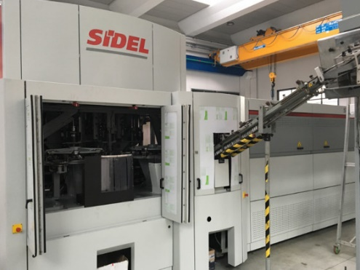

Descripción: Una serie de máquinas de soplado universal para botellas de PET.

Aplicaciones: Utilizada para una amplia gama de aplicaciones, desde aguas y refrescos hasta productos lácteos y aceites comestibles.

Beneficios: Alta calidad de producción, versatilidad y facilidad de mantenimiento.

Fallas más comunes: Los mismos problemas que la maquina Sidel EvoBLOW

1. ***Sidel Cermex:***



Descripción: Soluciones de embalaje secundario que incluyen encajadoras, agrupadoras y paletizadoras.

Aplicaciones: Adecuada para diferentes sectores como bebidas, alimentos y productos de cuidado personal.

Beneficios: Alta velocidad de operación, flexibilidad y robustez en el embalaje.

Fallas comunes:

* 1. Problemas de Alimentación de Productos

Síntomas:

* Bloqueos o atascos en la línea de producción.
* Alimentación inconsistente de productos a la máquina.

Causas Comunes:

* Configuración incorrecta de los alimentadores.
* Desgaste o daño en los transportadores de entrada.
* Problemas con los sensores de detección de productos.

Medidas Preventivas y Correctivas:

* Ajustar la configuración de los alimentadores según los requisitos del producto. Inspeccionar y mantener los transportadores de entrada regularmente.
* Verificar y calibrar los sensores de detección para garantizar su correcto funcionamiento.
  1. Fallos en el Sistema de Empaque

Síntomas:

* Empaque defectuoso o incorrecto.
* Sellado inadecuado de los productos.

Causas Comunes:

* Configuración incorrecta de la máquina de empaque.
* Desgaste de los componentes del sistema de sellado.
* Problemas con el suministro de material de empaque.

Medidas Preventivas y Correctivas:

* Ajustar la configuración de la máquina de empaque según las especificaciones del producto.
* Reemplazar los componentes desgastados del sistema de sellado.
* Verificar y mantener el suministro adecuado de material de empaque.
  1. ***Problemas de Etiquetado***

***Síntomas:***

* Etiquetado incorrecto o desalineado.
* Falta de etiquetas en los productos.

Causas Comunes:

* Ajustes incorrectos en la máquina de etiquetado.
* Problemas con el sistema de alimentación de etiquetas.
* Fallos en los sensores de detección de etiquetas.

Medidas Preventivas y Correctivas:

* Verificar y ajustar la configuración de la máquina de etiquetado.
* Mantener y calibrar el sistema de alimentación de etiquetas.
* Inspeccionar y reemplazar los sensores de detección de etiquetas si es necesario.
  1. Problemas de Formación de Paletas

Síntomas:

* Paletas mal formadas o inestables.
* Desalineación de los productos en la paleta.

Causas Comunes:

* Configuración incorrecta de la máquina formadora de paletas.
* Fallos en los dispositivos de agarre y transporte de productos.
* Problemas con los sensores de detección de productos en la paleta.

Medidas Preventivas y Correctivas:

* Ajustar la configuración de la máquina formadora de paletas según las especificaciones requeridas.
* Mantener y calibrar los dispositivos de agarre y transporte de productos.
* Verificar y calibrar los sensores de detección de productos en la paleta.
  1. ***Problemas de Control y Automatización***

***Síntomas:***

* Errores en la interfaz de usuario o en el sistema de control.
* Fallas en la comunicación entre diferentes componentes de la máquina.

Causas Comunes:

* Problemas de software o firmware.
* Fallos en los PLCs (Controladores Lógicos Programables).
* Conexiones eléctricas defectuosas o sueltas.

Medidas Preventivas y Correctivas:

* Actualizar regularmente el software y firmware del sistema de control.
* Verificar y mantener los PLCs y otros componentes electrónicos.
* Inspeccionar y asegurar todas las conexiones eléctricas para evitar fallos de comunicación.
  1. ***Desgaste y Mantenimiento Insuficiente***

***Síntomas:***

* Incremento en la frecuencia de paradas no planificadas.
* Disminución en el rendimiento general de la máquina.

Causas Comunes:

* Piezas y componentes que han excedido su vida útil.
* Falta de un programa de mantenimiento preventivo adecuado.
* Uso de piezas de repuesto no originales o de baja calidad.

Medidas Preventivas y Correctivas:

* Implementar un programa riguroso de mantenimiento preventivo.
* Utilizar piezas de repuesto originales del fabricante.
* Realizar inspecciones regulares y reemplazar componentes desgastados según sea necesario.

1. ***Sidel Super Combi:***

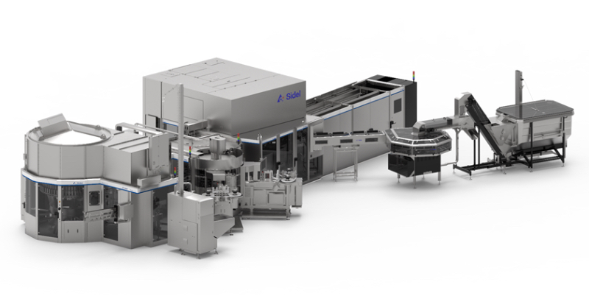

Descripción: Una solución integrada todo en uno que combina cinco procesos: alimentación de preformas, soplado, etiquetado, llenado y taponado.

Aplicaciones: Ideal para bebidas, incluyendo aguas, refrescos y jugos.

Beneficios: Simplificación del proceso, reducción de costos operativos y máxima eficiencia.

Fallas comunes:

* 1. ***Problemas de Llenado***

***Síntomas:***

* Llenado incorrecto de botellas (demasiado llenas o no lo suficiente).
* Fugas o derrames de líquido durante el proceso de llenado.

Causas Comunes:

* Ajustes incorrectos en la configuración del llenado.
* Desgaste o daño en las válvulas de llenado.
* Problemas en el sistema de control de nivel de líquido.

Medidas Preventivas y Correctivas:

* Ajustar correctamente la configuración del llenado según el tipo de producto.
* Inspeccionar y mantener las válvulas de llenado regularmente.
* Calibrar y verificar el sistema de control de nivel de líquido.
  1. ***Problemas de Tapado***

***Síntomas:***

* Tapas mal colocadas o no selladas adecuadamente.
* Daños en las tapas durante el proceso de tapado.

Causas Comunes:

* Configuración incorrecta de la máquina de tapado.
* Desgaste o daño en los cabezales de tapado.
* Problemas con el suministro de tapas.

Medidas Preventivas y Correctivas:

* Ajustar la configuración de la máquina de tapado según el tipo de tapa y botella.
* Inspeccionar y mantener los cabezales de tapado regularmente.
* Verificar y mantener un suministro adecuado de tapas.
  1. ***Problemas de Etiquetado***

***Síntomas:***

* Etiquetado incorrecto, desalineado o incompleto.
* Atascos de etiquetas durante el proceso de etiquetado.

Causas Comunes:

* Ajustes incorrectos en la máquina de etiquetado.
* Desgaste o daño en los cabezales de etiquetado.
* Problemas con el suministro de etiquetas.

Medidas Preventivas y Correctivas:

* Ajustar la configuración de la máquina de etiquetado según el tipo de etiqueta y botella.
* Inspeccionar y mantener los cabezales de etiquetado regularmente.
* Verificar y mantener un suministro adecuado de etiquetas.
  1. ***Problemas de Control y Automatización***

Síntomas:

* Errores en la interfaz de usuario o en el sistema de control.
* Fallas en la comunicación entre diferentes componentes de la máquina.

Causas Comunes:

* Problemas de software o firmware.
* Fallos en los PLCs (Controladores Lógicos Programables).
* Conexiones eléctricas defectuosas o sueltas.

Medidas Preventivas y Correctivas:

* Actualizar regularmente el software y firmware del sistema de control.
* Verificar y mantener los PLCs y otros componentes electrónicos.
* Inspeccionar y asegurar todas las conexiones eléctricas para evitar fallos de comunicación.
  1. ***Problemas de Eficiencia Energética***

***Síntomas:***

* Aumento en el consumo de energía.
* Sobrecargas en los sistemas eléctricos.

Causas Comunes:

* Ineficiencias en el sistema de calentamiento.
* Pérdidas de energía en el sistema de aire comprimido.

Medidas Preventivas y Correctivas:

* Mejorar el aislamiento térmico y la eficiencia del sistema de calentamiento.
* Mantener y ajustar el sistema de aire comprimido para evitar pérdidas de energía.
  1. ***Desgaste y Mantenimiento Insuficiente***

***Síntomas:***

* Incremento en la frecuencia de paradas no planificadas.
* Disminución en el rendimiento general de la máquina.

Causas Comunes:

* Piezas y componentes que han excedido su vida útil.
* Falta de un programa de mantenimiento preventivo adecuado.
* Uso de piezas de repuesto no originales o de baja calidad.

Medidas Preventivas y Correctivas:

* Implementar un programa riguroso de mantenimiento preventivo.
* Utilizar piezas de repuesto originales del fabricante.
* Realizar inspecciones regulares y reemplazar componentes desgastados según sea necesario.